|  |  |
| --- | --- |
| **Jméno Příjmení: Filip Plachý** | **Student ID: 239210** |
| **Studijní program: Strojírenství** | **Datum odevzdání:** |
| **Hodnotil:** | **Počet bodů/Známka:** |

TRINFIT Multi Lat

# Úvod

Kladková věz TRINFIT Multi Lat je multifunkční univerzální sestava, na které se dají odcvičit desítky cviků pro partie celého těla. Věž je vybavena třemi kladkami. Horní, dolní a speciální „tricepsovou“ kladkou uprostřed. I přesto, že kladkostroj obsahuje 9 kladek, tak je věž stále velice kompaktní. Váha na kladku se nastavuje kotouči. Jedná se o ideální kladkostroj pro domácí posilovnu.

Mezi hlavní důvody zvolení výrobku je můj vztah ke cvičení, kdy v posilovně trávím desítky hodin měsíčně, tudíž tématem práce jsem si chtěl vybrat něco s tím vázaného. Původně jsem si chtěl vybrat jeden ze strojů na spírání, avšak tyhle stroje jsou velmi konsturkčně jednoduché a obsahují povětšinu jen jednu funkční část. Proto jsem se zaměřil na kladkostroje.

Samotnou věž od Trinfitu jsem si pro svoji práci zvolil hlavně kvůli dostupným schématům a informacím, neboť většina značek nezveřejňuje „know-how“ z důvodů krádeží a kopírování jejich výrobků.

# Schéma výrobku a popis jeho funkcí

# TRINFIT Multi Lat 1g

**Obr. 1** Celý výrobek

Základní parametry:

* Rozměry stroje:
  + Délka: 125cm
  + Šířka: 63cm (max adaptér horní kladky – 100cm)
  + Výška: 205cm
* Váha bez přidaných kotoučů: 37kg
* Maximální zátěž kotoučů: 75kg
* Celková nosnost: 200kg

Součásti:

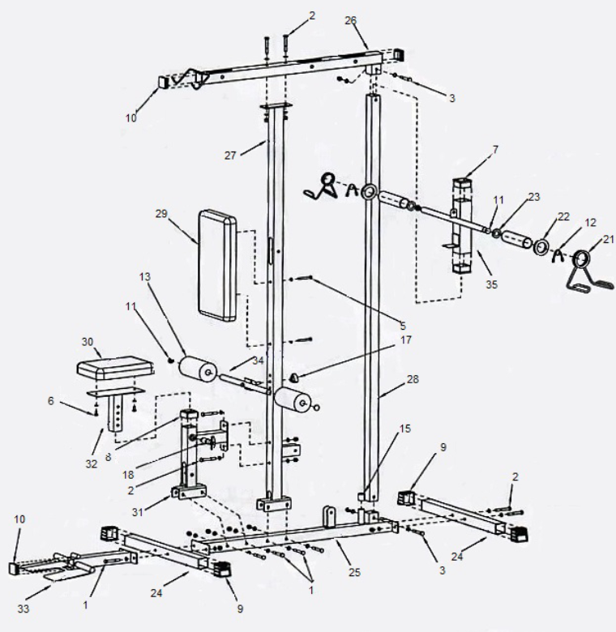

**Obr. 2** Návod k sestavení

Materiál:

* Není výrobcem oficiálně zveřejněn. Dle své vlastní úvahy by se mohlo jednat o konstrukční ocel S235JR (ČSN ekvivalent 11 375)

Seznam konstrukčních dílů:

|  |  |
| --- | --- |
| Spodní rám (25) | TRINFIT Multi Lat 1g |
| Stabilizátory (24) | TRINFIT Multi Lat 1g |
| Nášlapná platforma (33) | TRINFIT Multi Lat 1g |
| Svislý rám (27) | TRINFIT Multi Lat 1g |
| Sedlový rám (31) | TRINFIT Multi Lat 1g |
| Sedák (32) | TRINFIT Multi Lat 1g |
| Pojezdový rám (35) | TRINFIT Multi Lat 1g |
| Pojezdová tyč (28) | TRINFIT Multi Lat 1g |
| Horní rám (26) | TRINFIT Multi Lat 1g |

Spojovací součásti:

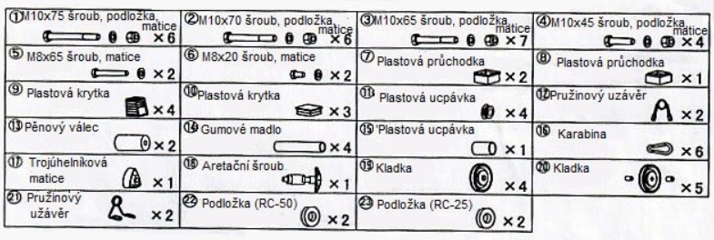

**Obr. 3** Seznam spojovacích součástí

* Bohužel norma též nebyla zveřejněna

Schéma a kladky:

* Ve stroji se nachází dva lanové převody, které jsou na sobě závislé. Horní lano má průměr 2.75mm a spodní lano 4.85mm.
* První lanový převod je veden přes 5 kladek:
  + Kladkou č. 1 přišroubovanou v sedlovém rámu
  + Kladkou č. 2 přišroubované k upevnění kladky svařené k dolnímu rámu
  + Kladkou č. 3 která je zavěšená ve vzduchu a spojená s kladkou č. 8
  + Kladkou č. 4 přišroubované k upevnění kladky svařené k svislému rámu
  + Kladkou č. 5 která je přišroubovaná v otvoru svislého rámu
* Druhý lanový převod je veden přes 4 kladky:
  + Kladkami č. 6 a č. 7, které jsou přišroubovány přes díry v horním rámu
  + Kladkou č. 8 která je zavěšená ve vzduchu s kladkou č. 3
  + Kladkou č. 9, která je opět přišroubována přes díru v horním rámu
* Převod spodního převodu funguje tak, že se při zatáhnutí za lano, ať už přes kladku spodní či přes kladku střední, se kladky zavěšené (3 a 8) ve vzduchu pohybují dolů a zároveň se pohybuje i závaží.
* Toto se děje i v případě táhání za lano, které vede přes vrchní kladku, v tomto případě se ale zavěšené kladky pohybují směrem nahoru. Toto znamená, že tento převod funguje s jedním závažím, i přes to, že se zde nachází tři konce lan kladkového převodu, nejde je však používat zároveň.
* Oba převody přenáší tíhu 1:1 (nedochází k žádnému zlehčení závaží v rámci užití kladek)

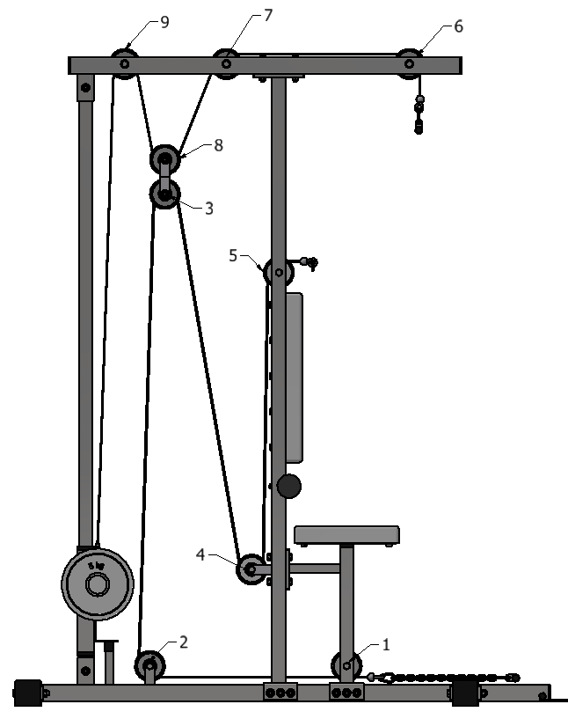

**Obr. 4** Schéma

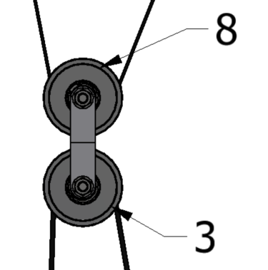

**Obr. 5** Detail spojení kladky č. 3 a č. 8

# Perspektivy dalšího zdokonalení a uplatnění

Sice jsme naznačovali, že odborný text se nepíše na krásu, ale na druhou stranu je třeba říci, že texty se píší proto, aby je někdo četl. Při psaní textu proto bereme v úvahu dvě zásadní kritéria – logické a psychologické tzn., aby text dával čtenáři smysl a byl tudíž srozumitelný na straně jedné, a aby text stimuloval čtenáře ke čtení.

# Závěr

Této problematice bych se rád věnoval ve své bakalářské práci

# Seznam použitých zdrojů

* Hlavním zdrojem mi byla oficiální stránka výrobku Trinfitu: <https://www.trinfit.cz/trinfit-multi-lat>
* Konstrukční část jsem čerpal z uživatelského návodu:

<https://www.trinfit.cz/trinfit-multi-lat#kestazeni>

* Součásti vymodelované v inventoru jsem si převzal z maturitní práce od Martina Hradílka ze SPSSOL, která byla zaměřena na posilovací pomůcky. Kdy v inventorové části si změřil a překreslil danou kladku od Trinfitu, kterou vlastní.
* Dodatečné informace jsem čerpal z eshopů:
  + <https://www.fitham.cz/trinfit-multi-lat>
  + <https://www.posilovaci-stroj.cz/trinfit-multi-lat>